20． 数字钟﹝★﹞
1． 实验任务
（1． 开机时，显示12：00：00的时间开始计时；
（2． P0.0/AD0控制“秒”的调整，每按一次加1秒；
（3． P0.1/AD1控制“分”的调整，每按一次加1分；
（4． P0.2/AD2控制“时”的调整，每按一次加1个小时；
2． 电路原理图
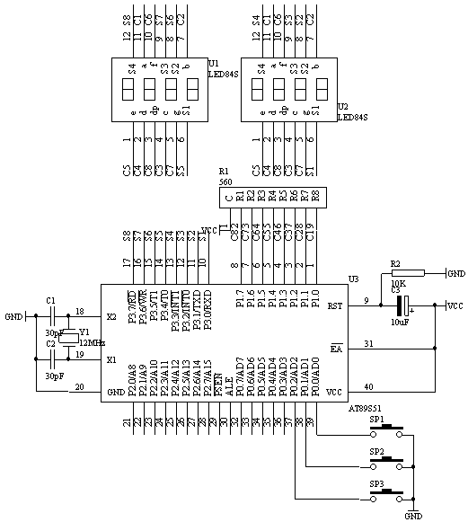
图4.20.1
3． 系统板上硬件连线
（1． 把“单片机系统”区域中的P1.0－P1.7端口用8芯排线连接到“动态数码显示”区域中的A－H端口上；
（2． 把“单片机系统：区域中的P3.0－P3.7端口用8芯排线连接到“动态数码显示”区域中的S1－S8端口上；
（3． 把“单片机系统”区域中的P0.0/AD0、P0.1/AD1、P0.2/AD2端口分别用导线连接到“独立式键盘”区域中的SP3、SP2、SP1端口上；
4． 相关基本知识
（1． 动态数码显示的方法
（2． 独立式按键识别过程
（3． “时”，“分”，“秒”数据送出显示处理方法
5． 程序框图

7． C语言源程序
#include <AT89X51.H>
unsigned char code dispcode[]={0x3f,0x06,0x5b,0x4f,
0x66,0x6d,0x7d,0x07,
0x7f,0x6f,0x77,0x7c,
0x39,0x5e,0x79,0x71,0x00};
unsigned char dispbitcode[]={0xfe,0xfd,0xfb,0xf7,
0xef,0xdf,0xbf,0x7f};
unsigned char dispbuf[8]={0,0,16,0,0,16,0,0};
unsigned char dispbitcnt;
unsigned char second;
unsigned char minite;
unsigned char hour;
unsigned int tcnt;
unsigned char mstcnt;
unsigned char i,j;
void main(void)
{ TMOD=0x02;
TH0=0x06;
TL0=0x06;
TR0=1;
ET0=1;
EA=1;
while(1)
{ if(P0_0==0)
{ for(i=5;i>0;i--)
for(j=248;j>0;j--);
if(P0_0==0)
{ second++;
if(second==60)
{ second=0; }
dispbuf[0]=second%10;
dispbuf[1]=second/10;
while(P0_0==0);
}
}
if(P0_1==0)
{ for(i=5;i>0;i--)
for(j=248;j>0;j--);
if(P0_1==0)
{ minite++;
if(minite==60)
{ minite=0; }
dispbuf[3]=minite%10;
dispbuf[4]=minite/10;
while(P0_1==0);
}
}
if(P0_2==0)
{ for(i=5;i>0;i--)
for(j=248;j>0;j--);
if(P0_2==0)
{ hour++;
if(hour==24)
{ hour=0; }
dispbuf[6]=hour%10;
dispbuf[7]=hour/10;
while(P0_2==0);
}
}
}
}
void t0(void) interrupt 1 using 0
{ mstcnt++;
if(mstcnt==8)
{ mstcnt=0;
P1=dispcode[dispbuf[dispbitcnt]];
P3=dispbitcode[dispbitcnt];
dispbitcnt++;
if(dispbitcnt==8)
{ dispbitcnt=0; }
}
tcnt++;
if(tcnt==4000)
{ tcnt=0;
second++;
if(second==60)
{ second=0;
minite++;
if(minite==60)
{ minite=0;
hour++;
if(hour==24)
{ hour=0; }
}
}
dispbuf[0]=second%10;
dispbuf[1]=second/10;
dispbuf[3]=minite%10;
dispbuf[4]=minite/10;
dispbuf[6]=hour%10;
dispbuf[7]=hour/10;
}
}

